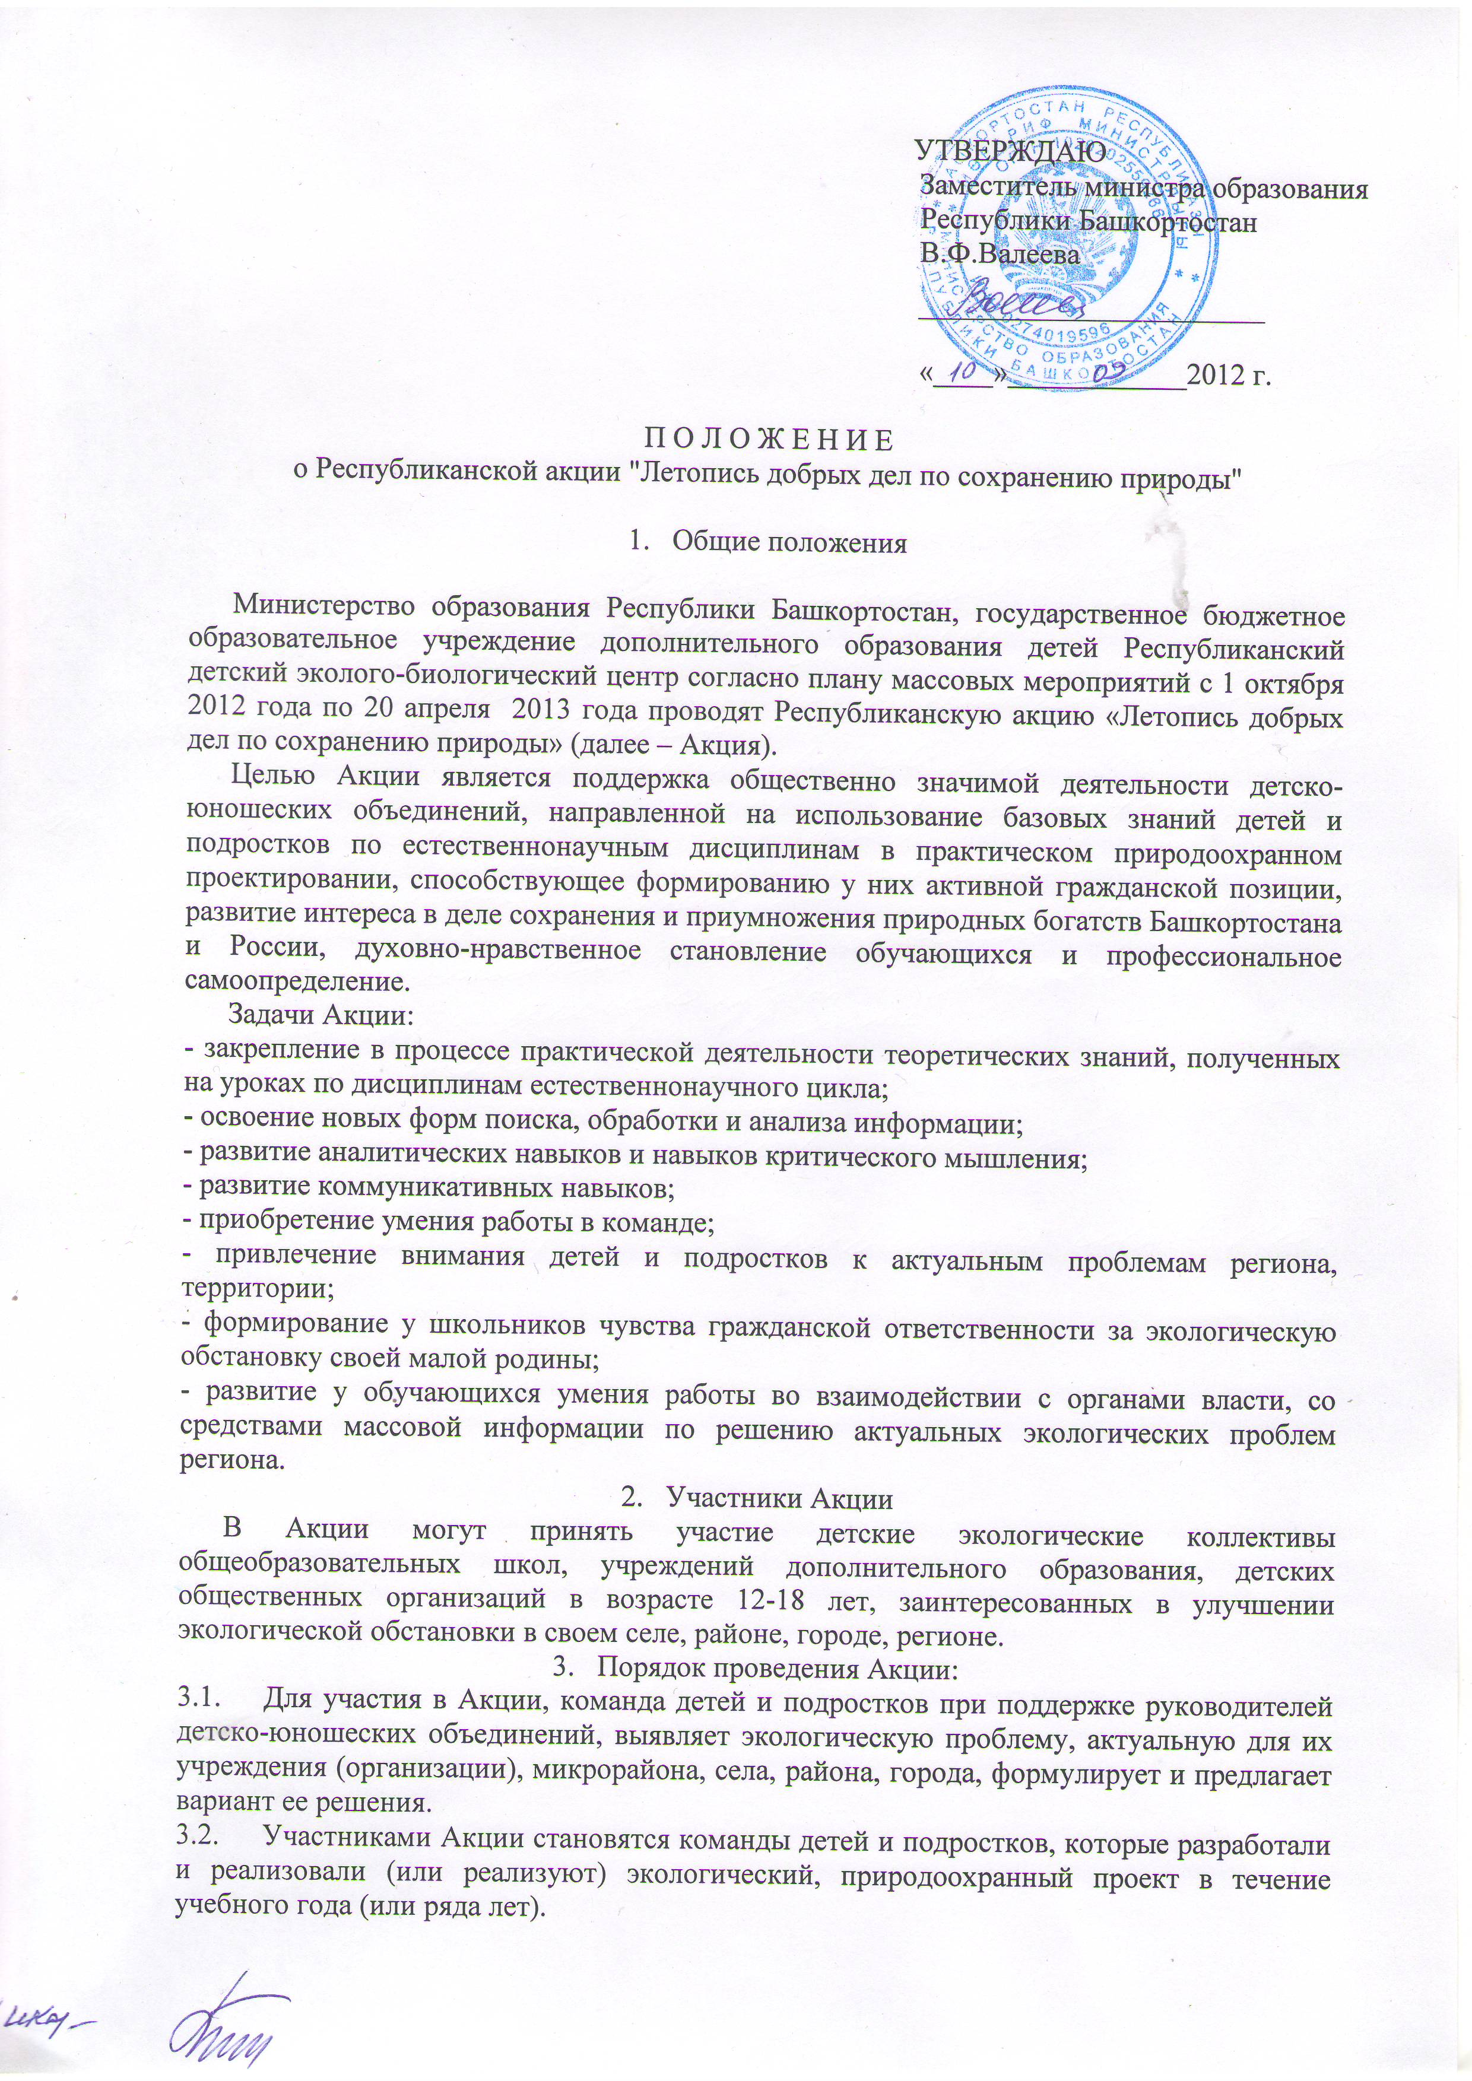

  - Предлагаются тематические направления проектов:
- экологическое благополучие места проживания;
- сохранение наземных экосистем;
- сохранение водных экосистем;
- экологическое просвещение и распространение природоохранных идей.
3.4. Акция проводится в три этапа – региональный (Республиканский, заочный), федеральный (заочный) и финальный (очный).
3.5. Рекомендуется проведение Акции в субъектах Республики Башкортостан на одном или нескольких уровнях (в образовательном учреждении, районе, городе).
Требования к работе над проектом и его оформлению, критерии оценки проектов прилагаются (Приложение 2).
3.6. Проекты победителей районного, городского этапа направляются в адрес государственного бюджетного образовательного учреждения Республиканского детского эколого-биологического центра (450005, г. Уфа, ул. 50 лет Октября,14/1, ГБОУ ДОД Республиканский детский эколого-биологический центр, с пометкой «Летопись добрых дел») до 20 апреля 2013 года вместе с анкетой-заявкой (Приложение 3).
В случае если районный/городской этап не проводился, высылаются не более 4-х проектов (один по каждому направлению) с сопроводительным письмом органа управления образованием.
3.7. Лучшие работы регионального (Республиканского) этапа направляются на федеральный (заочный) уровень Акции (г. Москва).
3.8. На финале Акции (очный этап) лидер команды представляет свой проект в двух вариантах – визуальная (стендовая) и устная презентации.
Требования к материалам презентации прилагаются (Приложение 4).

4. Подведение итогов Акции
4.1. Итоги регионального этапа Акции подводятся до 25 марта 2012 года.
4.2. Коллективы - победители Акции будут награждаться Почетными грамотами, Дипломами Министерства образования Республики Башкортостан, ценными призами.
4.3. Все команды-участницы регионального этапа получают свидетельство участника Акции.
Приложение 1.
Состав оргкомитета
Председатель Оргкомитета: А.С. Гаязов - министр образования Республики Башкортостан.
Заместитель председателя оргкомитета: В.Ф. Валеева - заместитель министра образования Республики Башкортостан.
Члены Оргкомитета:
1. М. М. Гильмутдинова - начальник отдела организации отдыха, оздоровления, воспитания и дополнительного образования детей МО РБ.
2. Е. А. Кошелева - директор ГБОУ ДОД Республиканского детского эколого-биологического центра.
3. И. Г. Каримова – заместитель директора по УВР ГБОУ ДОД Республиканского детского эколого-биологического центра.
4. Э. З. Габбасова – зав. отделом "Экология и охрана животных" ГБОУ ДОД Республиканского детского эколого-биологического центра.

Состав жюри
Председатель жюри: С. В. Герасимов – заместитель управляющего по управлению лесами МУП «Горзеленхоз» г. Уфы.
Члены жюри:
1. Э. Э. Нуртдинова – зам. начальника информационно-аналитического отдела ФБУ «Рослесзащита» «Центр защиты леса» РБ.
2. Ю. В. Островская – ассистент кафедры зоологии Башкирского государственного университета.
3. Э. З. Габбасова – заведующая отделом "Экология и охрана животных" ГБОУ ДОД Республиканского детского эколого-биологического центра.
4. Л. А. Габитова – директор МБОУ ДОД ГДЭБЦ г. Уфы.

Контактные телефоны: (347) 273-76-75 (факс), 273-76-64. Ответственный: Габбасова Э.З. – зав. отделом «Экология и охрана животных» ГБОУ ДОД РДЭБЦ.

Приложение 2.
ТРЕБОВАНИЯ
к работе над проектом
1. Работа над проектом проводится в логической и хронологической последовательности, включает следующие этапы:
- изучение сущности экологической или природоохранной проблемы (для села, района, города, региона), которое предполагает сбор различной информации (статистические данные, материалы СМИ, данные социологического опроса, научные данные и др.);
- анализ разноплановой информации по избранной проблеме;
- проведение по необходимости полевых или лабораторных исследований;
- разработка программы действий команды;
- реализация плана действий команды.
2. Деятельность по реализации проекта должна быть конкретной и практически значимой.
ТРЕБОВАНИЯ
к оформлению проекта
1. Структура проекта предусматривает:
1.1. Титульный лист, на котором указываются – (сверху вниз): название учреждения и объединения; тема проекта; фамилия и имя автора(-ов), класс; ФИО и должности руководителя работы и консультанта; название населенного пункта и района Республики Башкортостан; год выполнения.
1.2. Содержание с обозначением всех разделов и указанием страниц.
1.3. Введение с постановкой проблемы, цели, задач, обоснованием темы, характеристикой источников литературы, указанием места, продолжительности реализации проекта, партнеров.
1.4. Описание методов исследования проблемы и методик проведения работы, сбора и анализа материала.
1.5. Основная часть, в которой дается описание механизма и этапов реализации проекта (т.е. программа действий).
1.6. Заключение, содержащее конкретные результаты по реализации проекта (или плана действий), с числовыми и фактическими данными, обоснованием перспективы и практической значимости работы.
1.7. Список использованных источников литературы.
1.8. Приложения (карты, схемы, графики, диаграммы, иллюстрации, фотографии и др.).
2. Все текстовые материалы должны быть написаны на русском языке, отпечатаны на пишущей машинке или набраны на компьютере. Листы конкурсных материалов должны быть надежно закреплены, страницы пронумерованы. Формат текстового материала – не более А-4.
3. При выполнении работы являются обязательными сноски на использованную литературу и информационные источники, которые могут быть помещены как в тексте, так и в конце работы.
4. Графики и диаграммы должны быть прокомментированы, быть четкими, сопровождаться цифровыми данными.
5. Картографический материал должен быть четким, разборчивым и иметь заглавие, масштаб, легенду. Ксерокопии фотографий и картографических материалов не принимаются.
КРИТЕРИИ
оценки материалов
Критерии оценки проекта включают:
- обоснование существующей проблемы;
- постановка цели и задач, их соответствие актуальности темы проекта;
- оригинальность подходов в решении, наличие самостоятельного взгляда авторов на решаемую проблему;
- грамотность и логичность в последовательности реализации проекта;
- степень реализации проекта;
- практическая значимость проекта;
- качество оформления.
Приложение 3.
Анкета-заявка*
На участие в Республиканской акции
«Летопись добрых дел по сохранению природы»
1. Название организации, учреждения (полностью)__________________________________
_____________________________________________________________________________
2. Название организации, учреждения (сокращенно)_________________________________
3. Район/город ________________________________________________________________
4. Адрес (с индексом!) _________________________________________________________
_____________________________________________________________________________
5. Название детско-юношеского объединения: _____________________________________
_____________________________________________________________________________
6. Ф.И., возраст лидера команды, представляющего проект (полностью) _______________
_____________________________________________________________________________
7. Данные паспорта/св-ва о рождении (номер, серия, кем и когда выдан), ИНН, св-во пенсионного страхования (если есть), домашний адрес с индексом _____________________________________________________________________________
_____________________________________________________________________________
8. Название проекта ___________________________________________________________
_____________________________________________________________________________
9. Направление (нужное подчеркнуть):
- экологическое благополучие места проживания;
- сохранение водных экосистем;
- сохранение наземных экосистем;
- экологическое просвещение и распространение природоохранных идей.
10. Год начала реализации проекта _______________________________________________
11. Ф.И.О. (полностью) руководителя проекта _____________________________________
_____________________________________________________________________________
12. Ф.И.О. (полностью) консультанта проекта (если имеется) _________________________
_____________________________________________________________________________

Дата заполнения «____» ____________ 2013 г.
Ф.И.О., заполнившего анкету-заявку _____________________ Подпись ________________

* - эти данные необходимы только в случае, если автор проходит в победители или призеры конкурса, они не хранятся и не используются в других целях.
Приложение 4.
Требования к материалам презентации
(для тех, кто прошел на Всероссийский этап Акции)
1. Оформление стендового доклада.
1.1. Стендовый доклад представляется на 4-х ватманских листах, размером 60х110 см, в верхней части указывается следующая информация:
- название темы работы;
- фамилия (-и), имя (-а) автора (-ов) работы, класс (желательно поместить фотографии автора (-ов));
- образовательное учреждение, при котором выполнена работа; название кружка или учебной группы;
- Ф.И.О. руководителей и консультантов (если таковые имеются).
1.2. Материалы проекта на стенде распределяются по 4 основным разделам проекта:
I. Актуальность и важность данной проблемы для села, района, города, региона.
II. Сбор и анализ разноплановой информации по избранной проблеме.
III. Программа действий, которую предлагает данная команда.
IV. Реализация плана действий команды.
1.3. Текст работы может быть проиллюстрирован схемами, графиками, рисунками и фотографиями, имеющими названия, нумерацию и условные обозначения. На все эти материалы должна быть ссылка в тексте.
2. Мультимедийный показ материалов по проекту.
Допускается в качестве варианта визуальной презентации, в указанной выше логике, количеством слайдов не более 20. Демонстрационные материалы по проекту выполняются в программе «Power Point».
3. Устная презентация.
Выступление в течение 10 минут, где обучающиеся должны продемонстрировать знание содержания выбранной проблемы, умение компетентно представить вариант собственного ее решения, аргументировано отвечать на вопросы участников из других команд и жюри, рассказать о практических результатах своей деятельности.

